Министерство образования и науки Республики Башкортостан
Государственное автономное профессиональное образовательное учреждение
Уфимский колледж статистики, информатики и вычислительной техники

УТВЕРЖДАЮ
Заместитель директора
по учебной работе
З.З. Курмашева
« » 2025г.

ВЕБ-ПРИЛОЖЕНИЕ ПРЕДНАЗНАЧЕННОЕ ДЛЯ АВТОМАТИЗАЦИИ РАБОТЫ СОВРЕМЕННОЙ СТОМАТОЛОГИЧЕСКОЙ КЛИНИКИ «СТОМАТОЛОГИЯ DENTAL TECH»
ВХОДНЫЕ И ВЫХОДНЫЕ ДАННЫЕ ВЕБ-ПРИЛОЖЕНИЯ

Руководитель проекта
Р.Ф.Каримова
«___» _________________ 2025 г.
Исполнители, студенты гр. 22П-1
А.Р.Бадамшина
А.А.Кильдибаева
Д.Д.Ибрагимов
Н.С.Чернов
«___» _________________ 2025 г.

2025

Поле | Описание
1 | 2
Дата теста | 18.11.2025
Приоритет тестирования (Низкий/Средний/Высокий) | Высокий
Заголовок/название теста |  | Тестирование входа с некорректными данными
Резюме испытания |  | При попытке входа с несовпадающим паролем перехода на следующую страницу не был произведен
Этапы теста |  | 1 открыть сайт http://94.183.186.221:5168;  2 ввод почты пользователя;  3 нажатие на кнопку «Продолжить»;  4 ввод пароля;  5 нажатие на кнопку «Войти».
Тестовые данные |  | 1 почта пользователя «02novart@gmail.com»;  2 пароль «user»;
Ожидаемый результат |  | Очистка поля пароля
Фактический результат |  | Поле очистилось Рисунок - 1

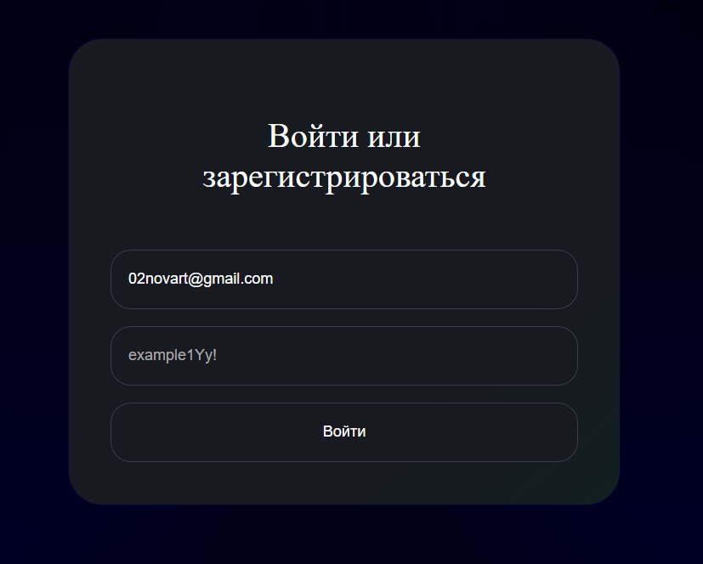
Рисунок 1 – Входа с некорректными данными

Поле | Описание
1 | 2
Дата теста | 18.11.2025
Приоритет тестирования (Низкий/Средний/Высокий) | Высокий
Заголовок/название теста |  | Тестирование входа с корректными данными
Резюме испытания |  | При попытке входа с совпадающим паролем перехода на следующую страницу был произведен
Этапы теста |  | 1 открыть сайт http://94.183.186.221:5168;  2 ввод почты пользователя;  3 нажатие на кнопку «Продолжить»;  4 ввод пароля;  5 нажатие на кнопку «Войти».
Тестовые данные |  | 1 почта пользователя «02novart@gmail.com»;  2 пароль «qwe»;
Ожидаемый результат |  | Переход на следующую страницу
Фактический результат |  | Переход произошёл Рисунок - 2

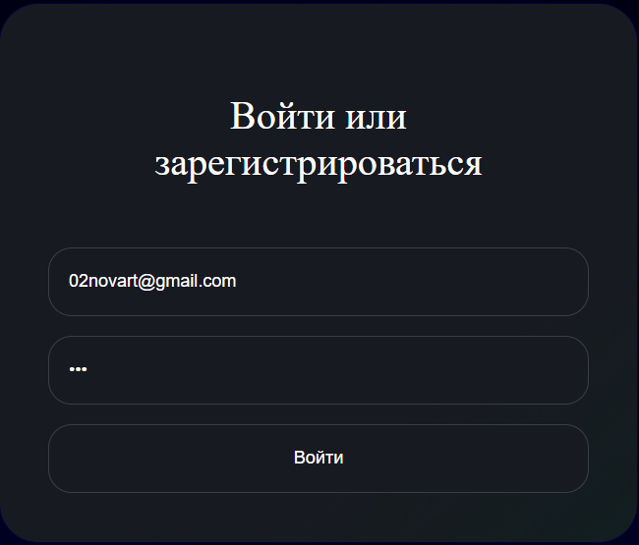
Рисунок 2 – Входа с корректными данными

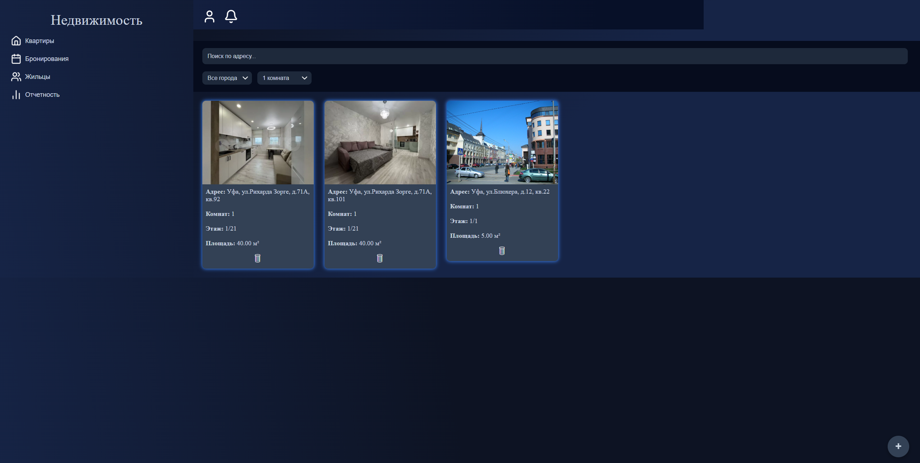
Рисунок 2 – Входа с корректными данными

Поле | Описание
1 | 2
Дата теста | 18.11.2025
Приоритет тестирования (Низкий/Средний/Высокий) | Высокий
Заголовок/название теста |  | Тестирование создание новой квартиры
Резюме испытания |  | Создание квартиры с корректными данными прошло успешно
Этапы теста |  | 1 открыть сайт http://94.183.186.221:5168;  2 авторизоваться;  3 нажатие на кнопку «+» на странице Квартиры;  4 ввод всех корректных данных;  5 нажатие на кнопку «Добавить» Рисунок - 3.
Тестовые данные |  | 1 Страна – Россия;  2 Город – Уфа;  3 Улица – Блюхера;  4 Номер дома – 12;  5 Номер квартиры – 22;  6 Кол-во комнат – 1;  7 Площадь – 5;  8 Этаж – 1;  9 Кол-во этажей – 2;  10 Описание – Бесконтактное заселение;  11 Фото квартиры – Нет;
Ожидаемый результат |  | Закрытие модального окна
Фактический результат |  | Окно закрыто

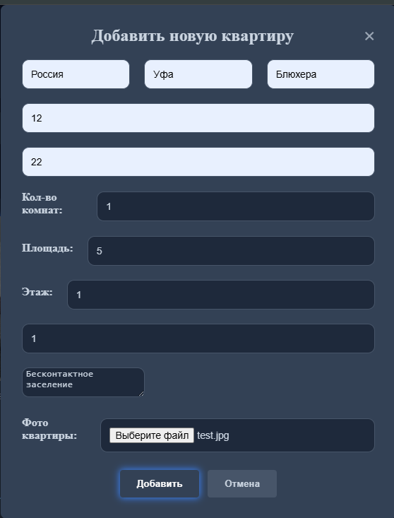
Рисунок 3 – Создание квартиры
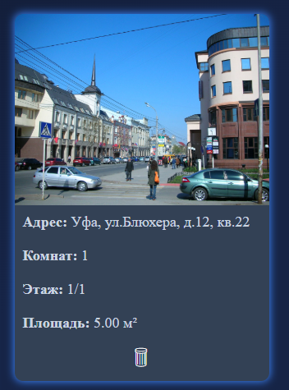
Рисунок 3 – Создание квартиры
Поле | Описание
1 | 2
Дата теста | 18.11.2025
Приоритет тестирования (Низкий/Средний/Высокий) | Высокий
Заголовок/название теста |  | Тестирование создание арендодателя
Резюме испытания |  | Создание арендодателя с корректными данными прошло успешно
Этапы теста |  | 1 открыть сайт http://94.183.186.221:5168;  2 авторизоваться;  3 нажатие на кнопку «+» на странице Жильцы;  4 ввод всех корректных данных;  5 нажатие на кнопку «Добавить» Рисунок - 4.
Тестовые данные |  | 1 Фамилия – Пиков;  2 Имя – Иван;  3 Номер телефона – 88085553535;
Ожидаемый результат |  | Закрытие модального окна
Фактический результат |  | Окно закрыто
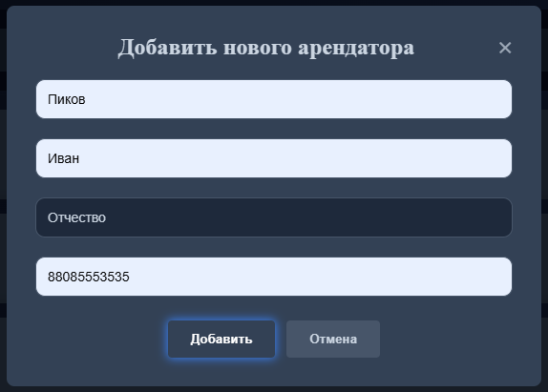
Рисунок 4 – Создание арендодателя
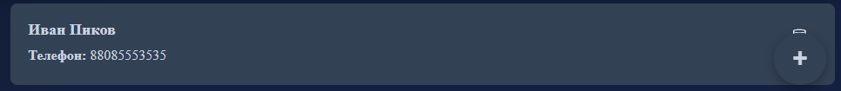
Рисунок 4 – Создание арендодателя

